Sdílená kancelář v Pelhřimově

Moderní sdílená kancelář v Pelhřimově v centru města v prostorách
Okresní hospodářské komory Pelhřimov, Dr. Tyrše 2176, Pelhřimov

Každý pátek od 8:00 – 15:00

Začínáte podnikat a nemáte vhodné prostory? Podnikáte z domu a už Vás to doma nebaví nebo potřebujete chvilku klidu pro svou práci?
Připravili jsme pro Vás sdílenou kancelář přímo v centru Pelhřimova, kde k práci budete mít vše, co potřebujete.

Zapůjčení dataprojektoru, kopírování, skenování, tisk dokumentů, laminace za poplatek.

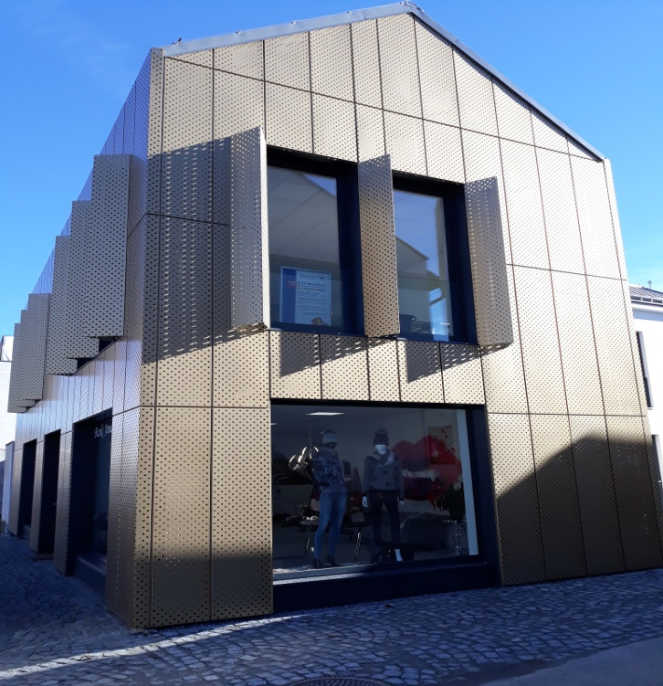

Přijďte vyzkoušet. Zatím ZDARMA!
Svou přítomnost nám hlaste minimálně den předem.

